「資訊科技與智慧學習」實施教案示例（創新/進階教學）
專題探究課程設計與實施

1.教案設計者 | 吳素香 盧永裕，嘉義縣中埔國民小學
2.教學時間 | 共20節，每節800分鐘。
3.單元名稱 | 高齡樂活在中埔（自編）
4.資源檔案 | Web教學資源（國中小）
5.資源標題 | 高齡樂活在中埔
6.資源類型 | 教學設計
7.適用年級 | 五年級、六年級
8.資源簡介 | 本課程以《公民行動方案》（Project Citizen I）教材為基礎，《公民行動方案》教材為美國公民教育中心（Center for Civic Education）推動的國際公民教育計畫，行動方案以四大步驟為教材主軸，依序是：(1)說明問題 (2)檢視得以解決問題的各項可行政策 (3)提出我方公共政策議案 (4)擬定行動計畫。  課程規劃基於「以學生為中心」理念，以探討「如何善用活動中心」及「增進高齡樂活」之主軸，提供學生應用認知和資訊科技來進行學習的活動，從中學會並精鍊探究的技能；也就是提供學生實際操作的機會，在彈性與開放的環境中，藉由合作學習，師生共同探索解決問題的方案，以此方案與公部門互相討論，研議出替代方案或解決問題的方向，以深化學習的內涵，改造學生的經驗。希望透過實施此學習課程方案，來培養學生「主動積極」、「鄉土情懷」、「溝通思辨」、「公民素養」等能力，以適應未來的社會生活。
9.關鍵字 | 「前瞻基礎建設-強化數位教學暨學習資訊應用環境計畫」（必要）  專題探究、走讀課程、公民行動
10.適用領域或議題 | 綜合活動、資訊教育、代間教育
11.資訊科技應用層次 | 輔助教學 互動教學 進階(創新)教學  （本欄由審查委員依據標準認定，不必填寫）
12.授權方式 | 「創用CC 姓名標示-非商業性-相同方式分享 4.0 國際」
13.教學目標 | 單元目標 | 綜合領域  2b-III-1 參與各項活動，適切表現自己在團體中的角  色，協同合作達成共同目標。  2c-III-1 分析與判讀各類資源，規劃策略以解決日常  生活的問題。  3b-III-1 持續參與服務活動，省思服務學習的意義，展現感恩、利他的情懷。
 | 詳細目標 | 1.E-A2 具備探索問題的思考能力，並透過體驗與實踐處理日常生活問題。  2.E-A3 具備擬定計畫與實作的能力，並以創新思考方式，因應日常生活情境。  3.E-B2 具備科技與資訊應用的基本素養，並理解各類媒體內容的意義與影響。  4.E-C2 具備理解他人感受，樂於與人互動，並與團隊成員合作之素養。
14.教學流程
◎公民行動方案步驟一：發現問題(2節)
（一）引入專題
1.嘉義縣中埔鄉中埔村過去一直沒有活動中心，因為早期政府規定在都市計畫區內不能有活動中心。後來政府開放只要轄區內有閒置空間或能取得土地，就能設置活動中心。經過鄉長與村長多年的努力奔走，今年中埔村總算有了活動中心。
活動中心落成後要舉辦落成典禮，村長邀請我們去做開場的表演，說明活動中心的成立經過。
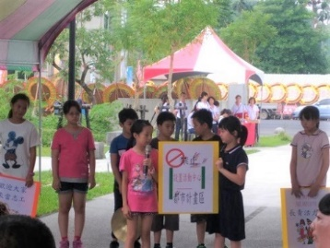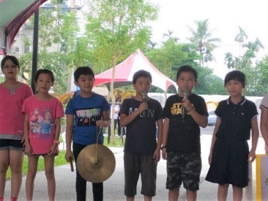

2.這次參加中埔村活動中心的落成典禮，讓同學觀察到一個想探究的問題：
在我們的印象中，活動中心一般是村民集會、辦活動的地方，除此之外，根據我
們的觀察，活動中心常常是大門深鎖，門可羅雀。我們希望好不容易爭取到的「
活動」中心，能善加運用，讓它充滿「歡樂」的笑聲，不要讓它成為「蚊子館」。
此外，台灣邁入高齡化社會，獨居老人也日益增加，高齡者一生為家庭社會貢獻心力，到了老年，應該享有健康愉悅的退休生活。我們希望能活用中埔村活動中心，設計活動與高齡者互動，讓「家有一老，如有一寶」的觀念落實。

3.議題討論
(1)指導學生上網查詢各村里活動中心辦理活動的情形，下載並存檔。
(2)指導學生踏查鄰近村里活動中心辦理活動的情形，做成紀錄。

（二）小組決定探究主題與問題
1.小組分享所蒐集到的資料。
2.小組決定探究主題。
（1）學生輪流提出自己想要探究的主題且說明理由。
（2）小組表決想要探究的主題。經過討論，學生想要發起「高齡樂活在中埔」
的活動，希望能在活動中心舉辦一些活動和長輩們互動，目的是希望：
有我們的陪伴，能讓長輩們不覺得孤單
透過活動，讓長輩覺得生活是有樂趣的
透過和我們互動，讓長輩有生存的希望

◎公民行動方案步驟二：檢視得以解決問題的各項可行政策(5節)
（一）提出各項可行方案
1.教師引導學生思考，為了讓高齡樂活在中埔，我們可以怎麼做呢？
2.引導學生分組討論，並檢視各可行政策的優缺點。
(經過討論，學生決定設計與高齡者的互動課程，也想再蒐集其他人的想法。)

（二）蒐集資料
1.訪談
(1)老師與學生討論訪問技巧、訪談內容。
(2)老師指導學生使用資訊設備拍照、錄影的技巧。
(3)老師指導學生將蒐集的照片及影片分類整理，並紀錄照片及影片的訊息。
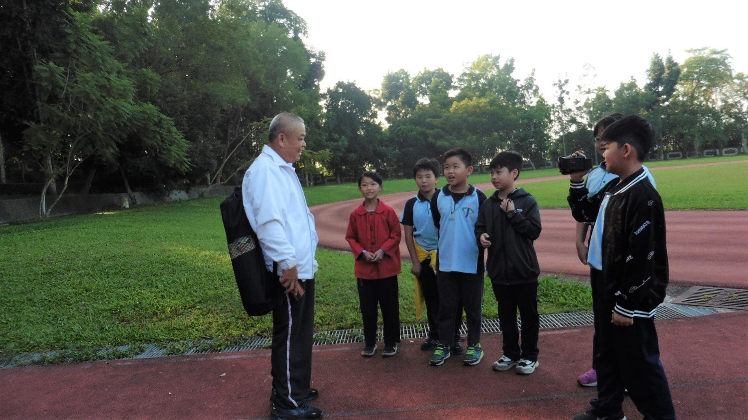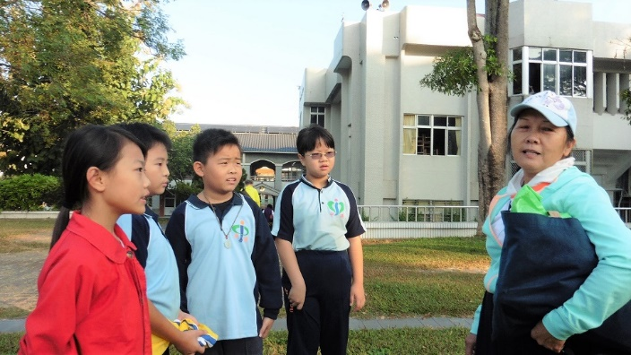
訪問來校運動的長者

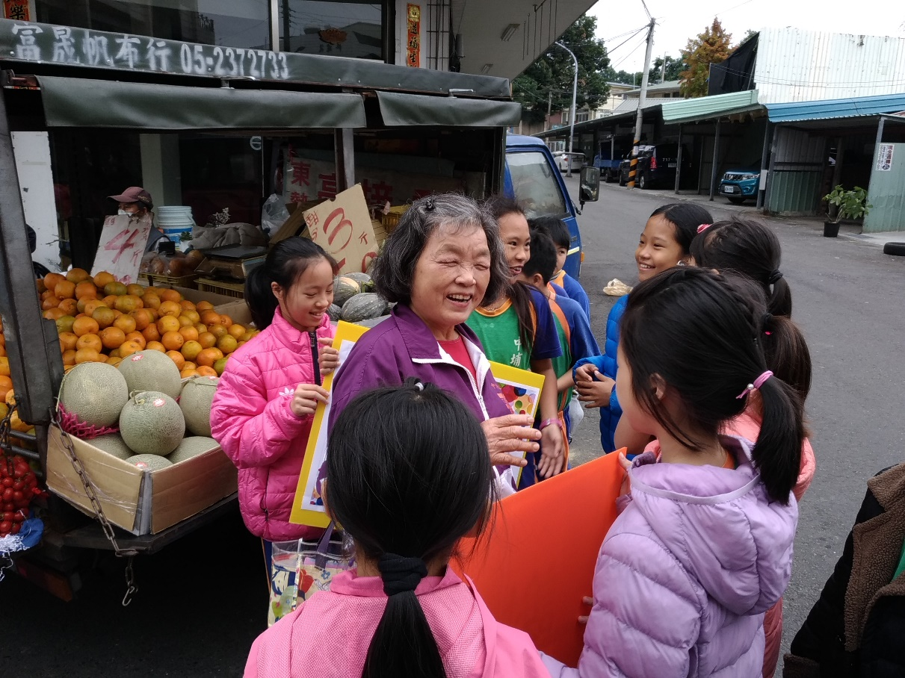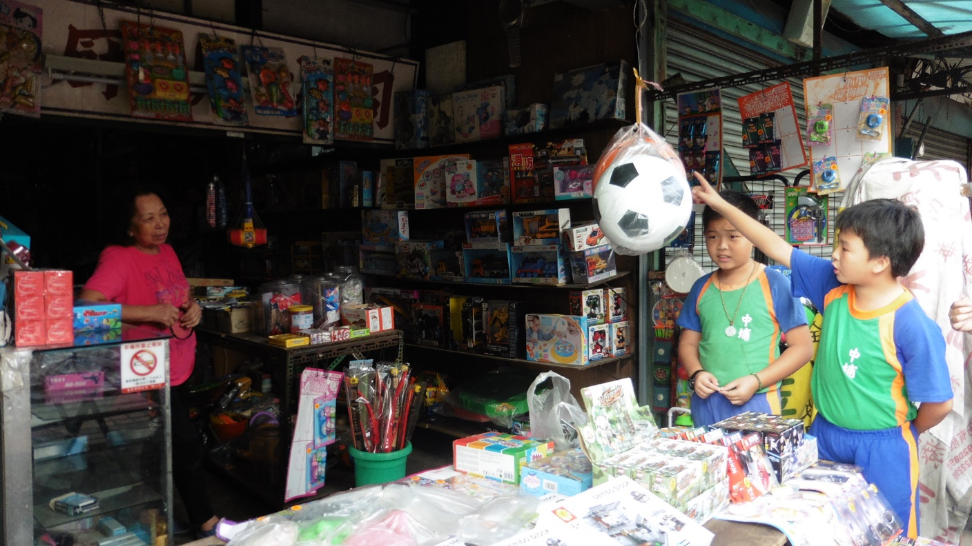
到社區做訪問

2.設計問卷
(1)老師指導學生討論問卷設計之內容。
(2)老師指導學生使用文書處理軟體繕打問卷。
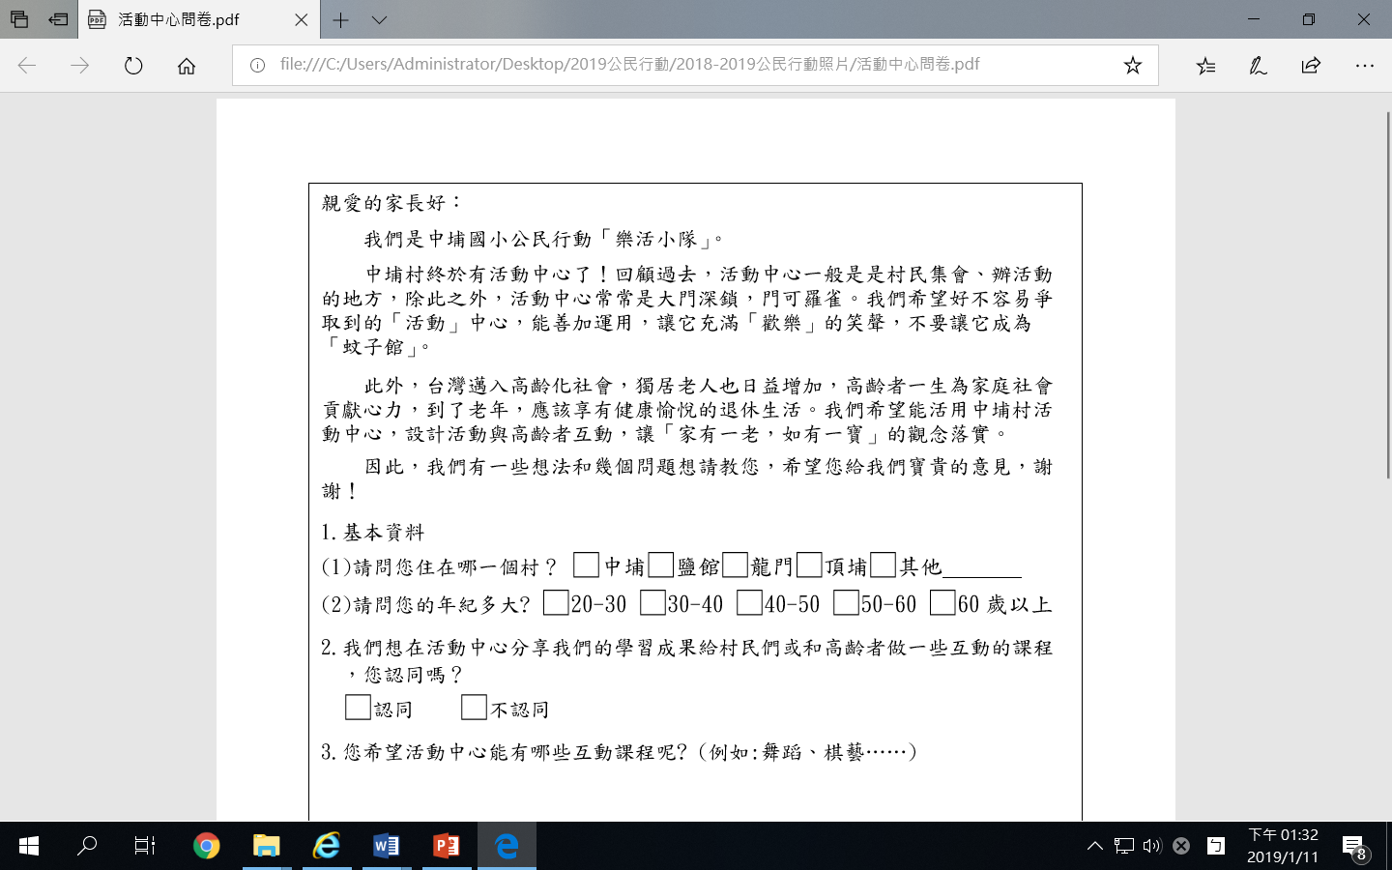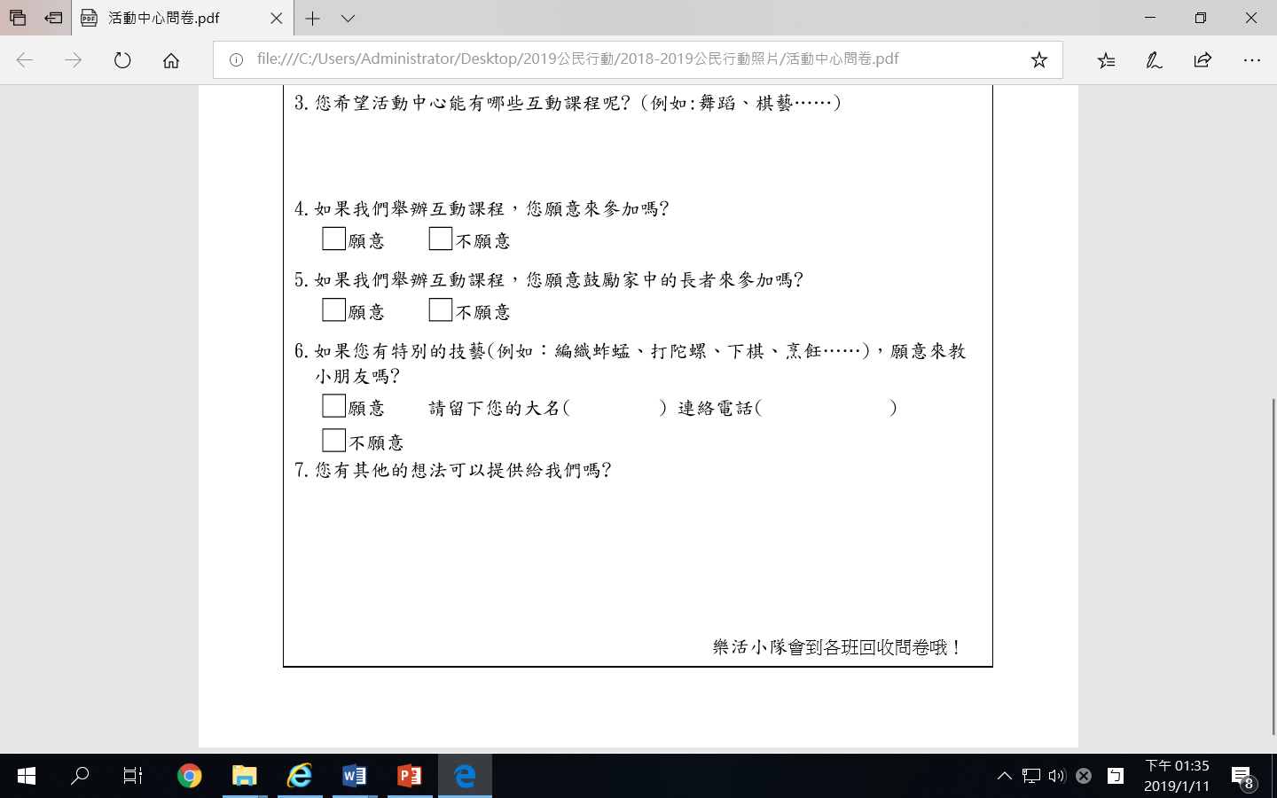
學生設計的問卷

3.發問卷
(1)學生討論發問卷時間、地點、對象。(學生決定利用全校朝會時間說明發問卷
目的，請同學幫忙拿問卷回家給家長填寫。)
(2)教師指導學生製作「說明發問卷的目的」之簡報。說明簡報製作要領：摘要
內容、呈現方式、版面編排……等事項。
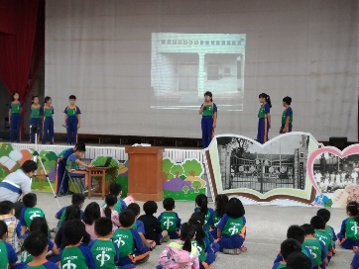
(3)教師指導學生上台發表之技巧。
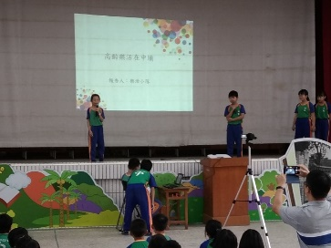

（三）整理資料
1.學生將問卷回收、統計
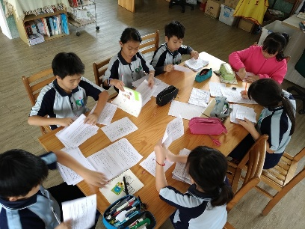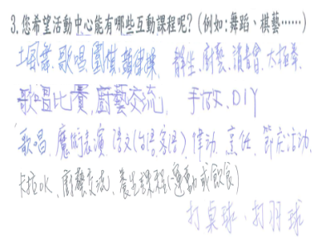

2.教師指導學生統計分析問卷資料。
3.指導學生利用文書軟體以圖文合併的方式來呈現資料。
(經過面談與問卷調查後，學生覺得設計課程與高齡者互動是可行的政策，因為可以和高齡者有面對面的互動，這樣可以促進彼此之間的情感交流，感覺也比較生動有趣。)

◎公民行動方案步驟三：提出我方公共政策議案(2節)
（一）提出議案
1.教師引導學生討論，想要到中埔活動中心進行「高齡樂活在中埔」之課程，
是否需經過哪些單位的同意？例如：學校、村長…
2.教師引導學生擬出溝通協商的對象。(學生決定向校方及村長提出議案)
（二）檢視議案
1.教師說明「任何時候，當我們建議政府採取政策或制定法律以解決問題時，
我們絕不能要求政府做出牴觸憲法的事情。凡公民，都有權利與義務來檢視
現有的政策及草案，已得知該等政策及草案是否牴觸憲法對政府行為所設的
限制。」
2.教師提供五南出版社出版的公民行動方案教師手冊附錄G「憲法意見表」，讓
學生檢視所提之議案是否牴觸憲法？

◎公民行動方案步驟四：擬定行動計畫(11節)
（一）拜訪中埔村長
1.指導學生與協商對象約訪時的禮儀(自我介紹、約訪時間地點的敲定、約訪內
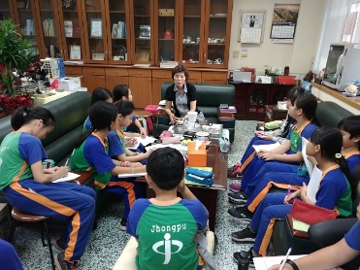
容…)。
2.學生打電話與村長敲定協商時間與地點。
3.學生分組角色扮演，練習溝通技巧。
4.正式與村長協商。

(村長同意並歡迎同學們到中埔村活動中心進行互動課程，並說明活動中心即將
進行的活動有1.每周二、四的長青活力站；2.每周一至周五的暖暖食堂供應午餐)
（二）向學校提出高齡樂活的構想
1.引導學生思考，校內課程的安排應找哪一個處室協商？(學生決定找教務處、
校長)
2.學生複習與協商對象約訪時的禮儀；與校長及主任約定協商時間及地點。
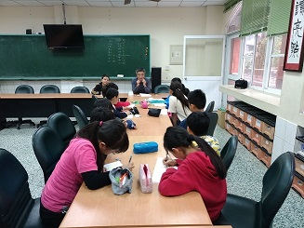
3.學生分組角色扮演，練習溝通技巧。
4.正式與校長、教務主任協商。

(校長和主任肯定學生的想法，建議學生擬訂活動計畫書。校長建議學生從活動目的、活動內容、預期效益及經費概算著手。)

（三）寫計畫書
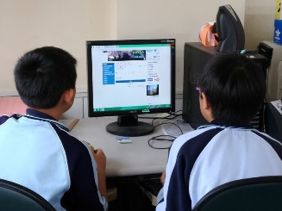
1.學生分組討論，活動計劃書應該呈現哪些內容？
2.學生分組上網查詢相關的計劃書範例。
3.學生分組討論活動所需經費。
4.學生分組擬寫計畫書。
5.整合各組計畫書，擬定最終版。
(學生將計畫書呈給校長主任看，主任告訴學生一個好消息，學校老師們覺得他們的構想很好，將學生的想法編入108課綱校本課程內，所以以後學校將會進行代間教育課程，這樣一來，學生們就有正式的課程與時間去活動中心與高齡者互動了！)
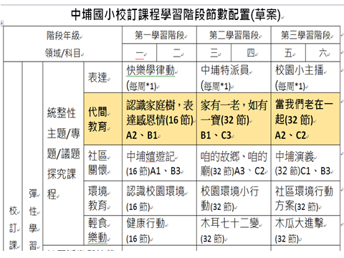
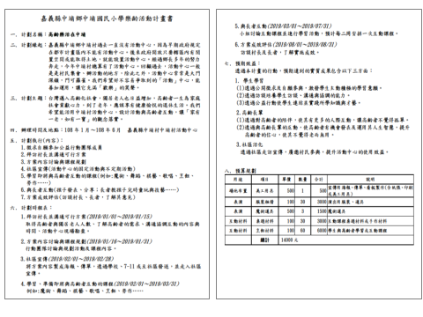

（四）向鄉公所申請經費
1.教師引導學生思考，進行互動課程所需的經費可以向哪個單位協商申請？(學
生討論後決定拜訪鄉公所，向鄉長陳情)
2.學生複習與協商對象約訪時的禮儀；打電話與鄉長約定時間。
3.學生製作向鄉長陳情的簡報。
4.學生練習操作簡報陳情。
5.學生正式拜訪鄉公所，向鄉長及社會課長做簡報。
(鄉長和課長聽了學生的簡報，很高興學生願意參與社會公益活動，同時建議學生將活動人數與高齡者確切的需求及預算估計得再詳細些比較好。)
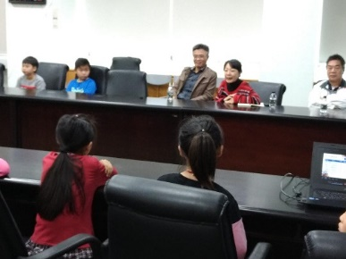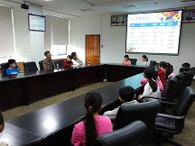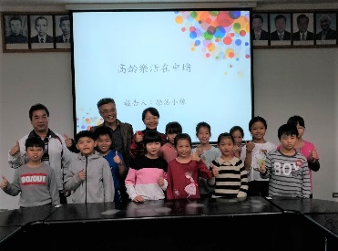
向中埔鄉長提計畫

（五）拜訪長青活力站
1.教師引導學生思考，鄉長建議我們要將活動人數、高齡者確切的需求及預算
估計得再詳細些比較好，要怎麼估算活動人數會比較準確呢？要如何知道活
動對象的需求呢？(學生討論後決定利用週四的晨光時間拜訪中埔村活動中
心，拜會長青活力站的長者們)
2.學生複習與協商對象約訪時的禮儀；打電話與村長約定時間。
3.學生分組角色扮演，練習與長者對話。
4.學生正式拜訪長青活力站，查詢參與人數及了解長者需求。
(參加長青活力站的阿公阿嬤們看到學生都很開心，他們說只要學生們願意去陪他們，無論做什麼活動都好。)
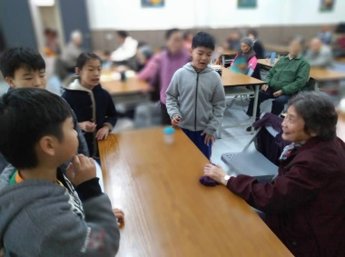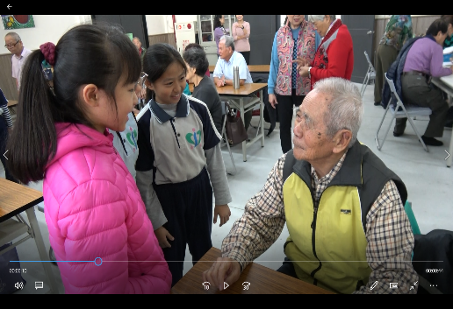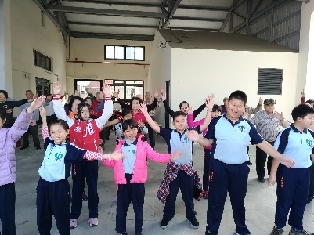
拜訪長青活力站

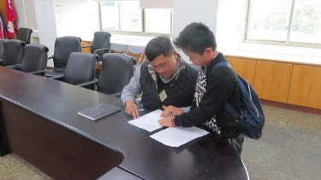
（五）修改計劃書，再訪鄉公所
1.教師指導學生依鄉長的建議修改計劃書。
2.學生再次拜會社會課長，呈計劃書。
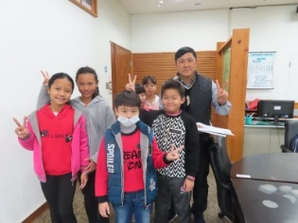
(社會課長同意學生的「高齡樂活在中埔」
計劃，允諾提撥經費支持。)

◎統整活動
（一）發展班級檔案資料
1.教師發下公民行動方案教師手冊第90～95頁的附錄G第8～11項的表格範例，
讓學生填寫。
2.全班針對上述作業互相比較、討論。
3.學生分成四組工作團隊，完成專題資料檔案的四項任務並製作海報。
4.四組工作團隊完成四大步驟海報。
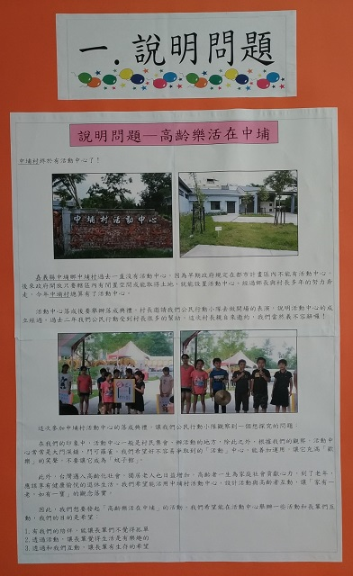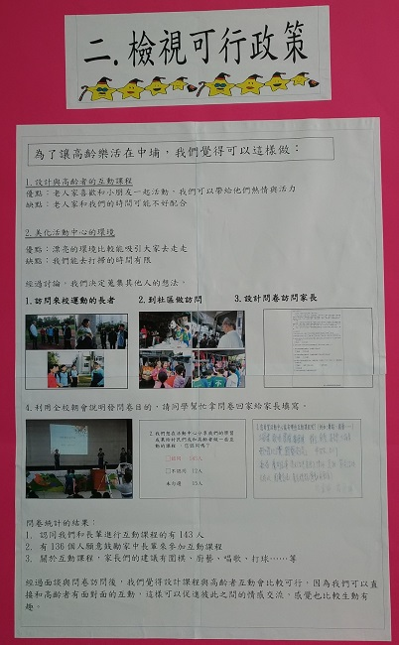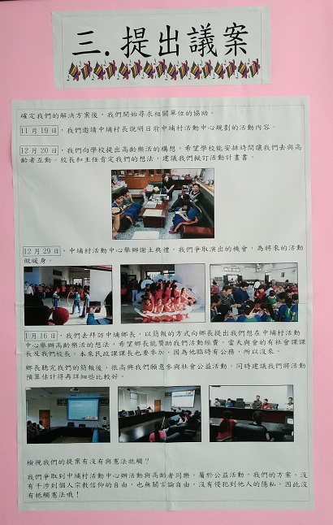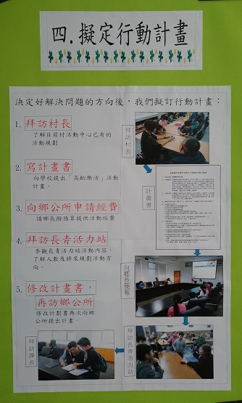
公民行動四大步驟海報

（二）報告專題檔案
1.學生分成四組製作簡報。
2.小組分配發表的任務。
3.全班討論要在哪裡發表公聽會。(學生決定在校內向全校師生發表專題檔案)
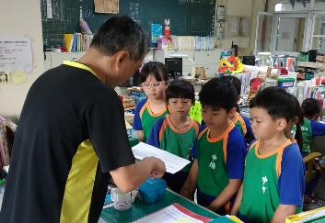
4.學生向學校申請發表時間及地點。
5.學生練習發表。
6.學生正式發表。

向學校申請發表時間及地點
（三）回顧學習經驗
1.教師引導學生思考和回顧已經完成的公民行動專題檔案，以及製作此專題檔
案的過程經驗。
2.學生發表學到了什麼。
3.請學生說說看，未來進行其他專題檔案時，如何避免錯誤並能有更好的表
現。
4.學生完成心得寫作。
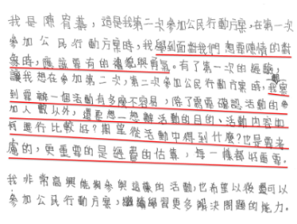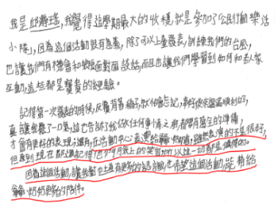
15.學習目標
1.能對周遭環境保持探索力與思辨力， 並培養自主學習的能力。（自主）
2.能與他人合作學習，養成公平處理問題與社會互動的能力。（互動）
3.能藉與公部門溝通協調學習，提昇對在地周遭的認同感， 共同為美好環境努力。（共好）
4.能做專題報告。
5.能回顧學習歷程並寫成心得。
16.活動與內容
詳如附件教案設計資料
17.數位教學資源
電腦設備、行動載具、文書處理軟體、網路資源、搜尋引擎、雲端平台

